上海交通大学
《电子电路系统实验》实验报告
实验名称： 集成运算放大器
班级 AI2618-03
姓名 陈卓妍 学号 523030910037 实验日期 11.13

- 实验目的
  - 了解集成运算放大器的结构集工作原理。
  - 用$μA741$构成典型应用电路（反相比例、同相比例、求和、差分、积分、微分）。
  - 基于$JDEE−ADII$实验电路板完成实验
- 实验原理
  - $μA741$：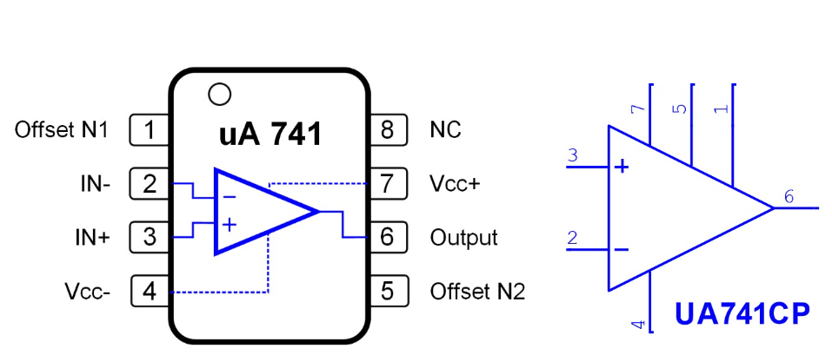
  - 运放的电压传输性质：$A_{uo}>>0$
    - 线性工作区：$u_{o}=A_{uo}(u_{P}−u_{N})$
    - 正饱和区：$u_{o}=V_{CC}+$
    - 负饱和区：$u_{o}=V_{CC}−$
  - 运放的特性：
    - 虚断：输入电阻$r_{i}→∞, i_{P}≈0$,运放两端近似开路
    - 虚短：电压增益$A_{uo}→∞,u_{P}−u_{N}≈0$,运放两端近似短路
    - $A_{uo}$为集成运放开环电压增益，通常可达${10}^{4}$以上，$r_{i}$通常为${10}^{6}Ω$或更高，$r_{o}$通常小于$100Ω$
- 实验仪器
$JDEE−ADII$实验电路板，直流电源，信号发生器，数字万用表，示波器
- 实验内容
  - 反相比例电路：
  - $u_{i}$为$V_{pp}=200mV$、$1kHz$的正弦交流信号，使用$μA741$运算放大器设计反相比例电路，计算电路参数，使$u_{o}=−5u_{i}$。实验并记录输入输出波形。
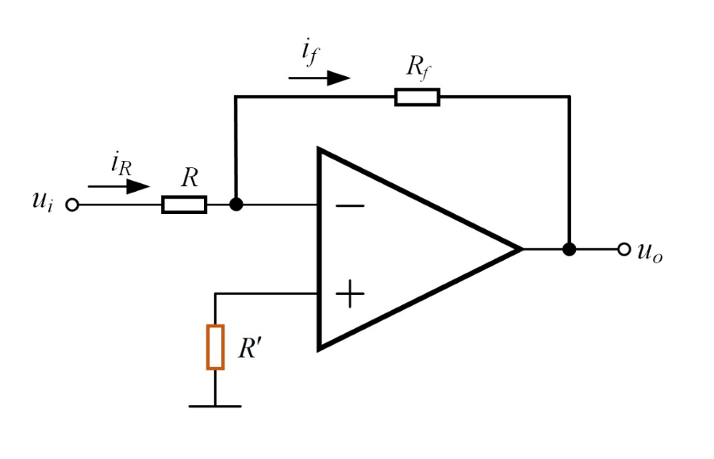
  - 反相求和电路：
  - $u_{i1}$为$V_{pp}=200mV$、$1kHz$的正弦交流信号，$u_{i2}$为$V_{pp}=100mV$、$1kHz$的正弦交流信号，使用$μA741$运算放大器设计反相加法电路，计算电路参数，使$u_{o}=−2(u_{i1}+u_{i2}$)。实验并记录输入输出波形。
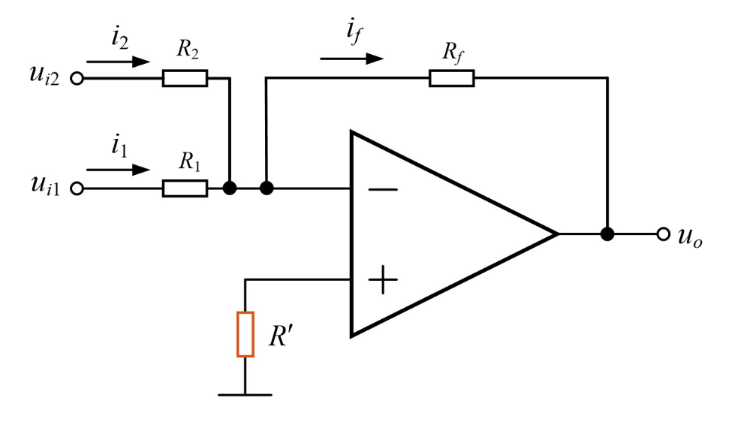
  - 差分电路：
  - $u_{i1}$，$u_{i2}$为电桥产生的差动信号，使用$μA741$运算放大器设计反相比例电路，使$u_{o}=5{(u}_{i2}−u_{i1})$。实验并记录输入输出波形。
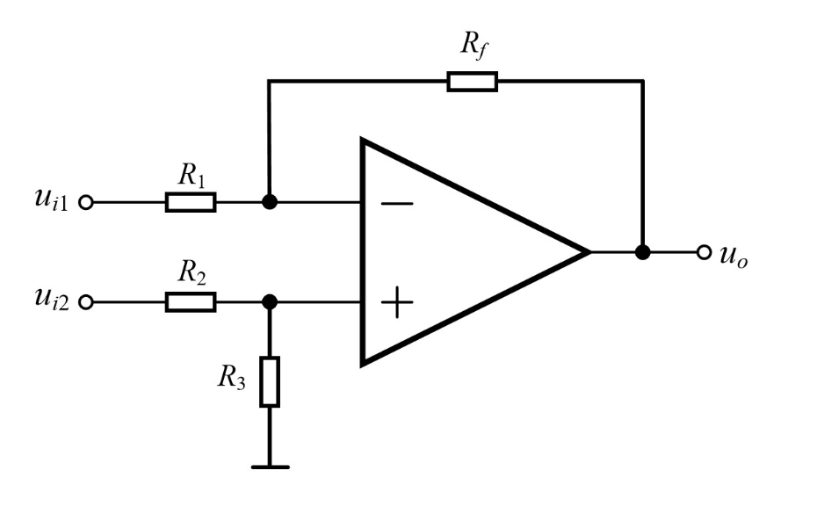

  - 积分电路：
  - $u_{i}$为$V_{pp}=400mV$方波信号，使用$μA741$运算放大器设计积分电路，计算电路参数，使$u_{o}$为$V_{pp}=1V$的三角波信号。实验并记录输入输出波形。
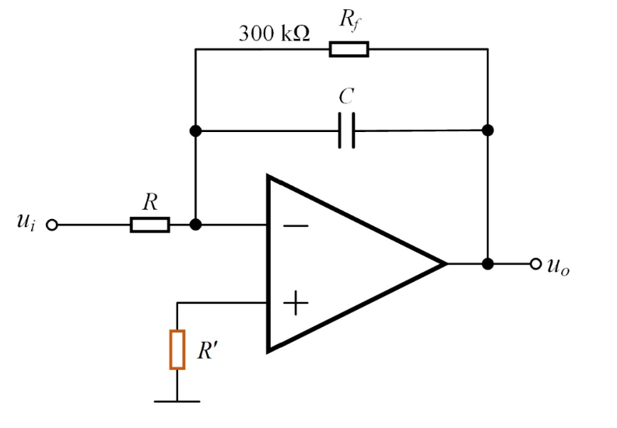

  - 微分电路：
  - $u_{i}$为$V_{pp}=200mV$三角波信号，使用$μA741$运算放大器设计微分电路，计算电路参数，使$u_{o}$约为$V_{pp}=800mV$的方波信号。实验并记录输入输出波形。
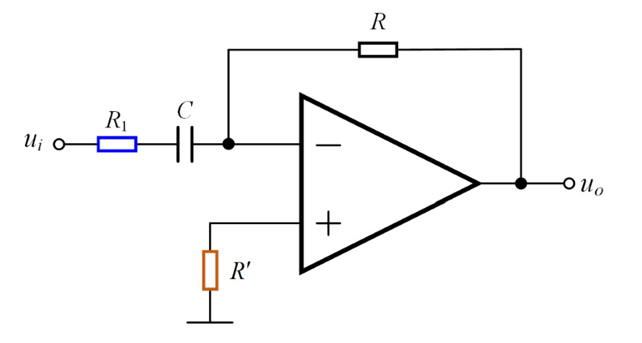
  - 综合应用：
  - 使用$μA741$运算放大器，将$V_{pp}=2V$，频率为800Hz的正弦波信号$u_{i}$转换为$V_{pp}=14V$、频率为800Hz的方波信号$u_{o}$
- 数据记录：
  - 反相比例电路：
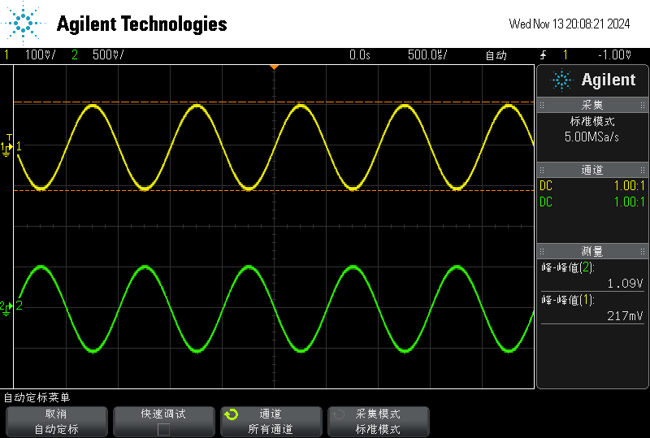
  - 反相求和电路：
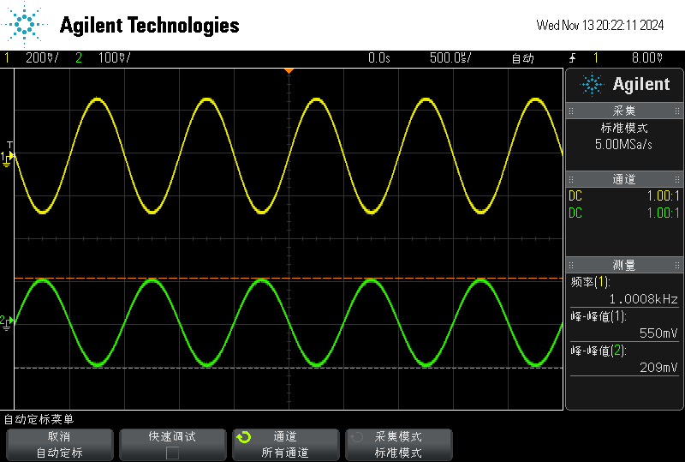
  - 差分电路：
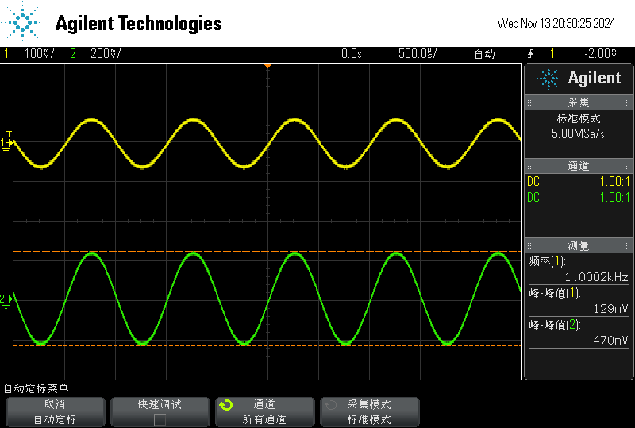
  - 积分电路：
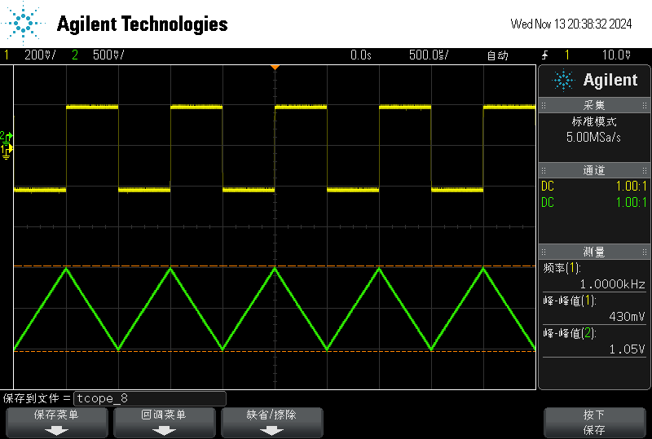
  - 微分电路：
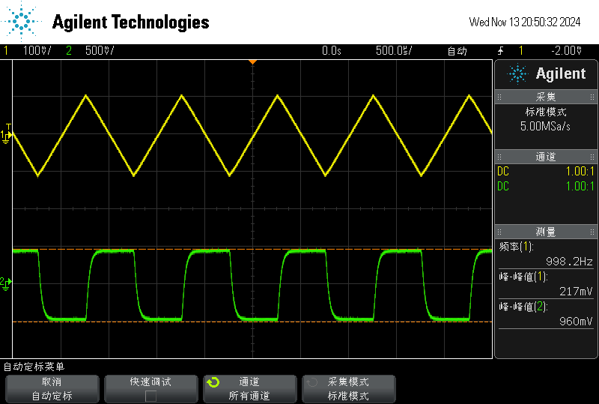
  - 综合应用：
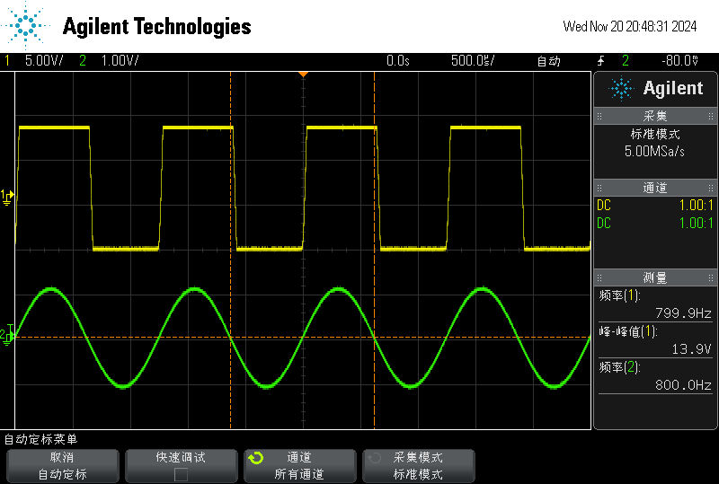
- 结果分析
在各个电路的实验中，我们成功地将输入的信号进行了反相放大、反相求和等等。通过调整电路参数，我们确保了输出信号的幅度和相位与理论值相匹配。实验数据显示，电路的增益与预期一致，验证了运算放大器在运算、积分、微分应用中的有效性。
- 实验总结
通过本次实验，我深入了解了集成运算放大器的结构和工作原理，并掌握了其在不同典型应用电路中的设计与应用。实验过程中，我们通过实际操作和观察，加深了对运放特性如虚断和虚短的理解，以及其在信号放大、滤波等方面的应用。

